Скопировать папку BatchEditComment в надежное место
Открыть проект BatchEditComment.PrjScr в Altium Designer
В Altium Designer выполнить View\ToolBars\Customize...
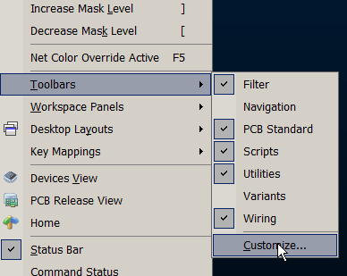
Слева в списке выбрать [Script], в правом списке должен появиться проект BatchEditComment.PrjScr с доступными командами. Необходимо выделить функцию Start и перетащить на панель в удобное место.
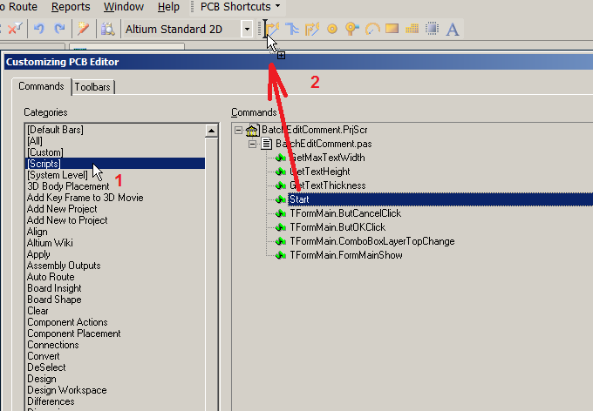
Откроется окно для редактирования, оно будет заполнено, нужно только добавить значок. Для этого нажимаем [...] в поле Bitmap File
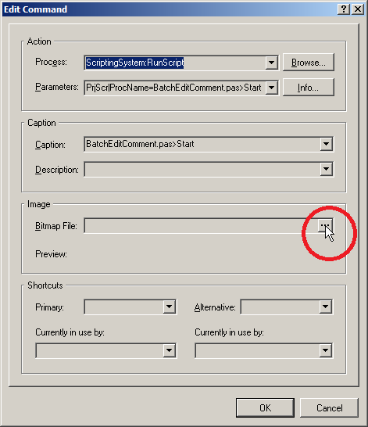
Выбираем картинку (идет в комплекте) BatchEditComment.bmp.
Закрываем все окна, должно получиться:
или подобное
Проект можно закрыть в дереве проектов. Местоположение программы менять после этого нельзя.

Нажатием на созданную кнопку запускаем скрипт.
Инструкция
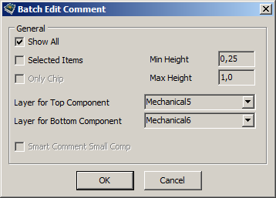
Show All - отображает все Comments, если они отключены;
Selected Items - Скрипт выполнится только для выделенных элементов;
Min Height и Max Height - минимальная и максимальная высота текста для Comments;
Layer for Top/Bottom Components - Слои для размещения комментов. В списки автоматически добавляются только парные механические слои. Если списки пустые, значит в файле не настроена парность слоев.

Примечания:
Пока настройки не сохраняются, за то работает отмена (UNDO)
Скрипт поворачивает комменты всех элементов в зависимости от ориентации последнего.
Масштабирование коммента возможно только для чип-резисторов, чип-конденсаторов и для танталовых конденсаторов. Для остальных элементов ширина текста подгоняется до 3 мм.

